СОВЕТ ДЕПУТАТОВ
ГОРОДСКОГО ОКРУГА ГОРОД ЕЛЕЦ
ЛИПЕЦКОЙ ОБЛАСТИ РОССИЙСКОЙ ФЕДЕРАЦИИ
шестого созыва
17 сессия

Р Е Ш Е Н И Е
От 25.12.2018 №122

О Положении о присвоении звания «Почетный гражданин города Ельца»

Рассмотрев предложенный администрацией городского округа город Елец проект Положения о присвоении звания «Почетный гражданин города Ельца», учитывая заключения прокуратуры города Ельца, Контрольно-счетной комиссии городского округа город Елец, рекомендательное решение постоянной комиссии Совета депутатов городского округа город Елец, руководствуясь Федеральным законом от 06.10.2003 № 131-ФЗ «Об общих принципах организации местного самоуправления в Российской Федерации», Уставом городского округа город Елец, Совет депутатов городского округа город Елец

РЕШИЛ:

1. Принять Положение о присвоении звания «Почетный гражданин города Ельца» (прилагается).
2. Направить указанное Положение Главе городского округа город Елец для подписания и официального опубликования.
3. Со дня вступления в силу настоящего Положения признать утратившим силу решение Совета депутатов города Ельца от 23.05.2012
№ 644 «О проекте Положения о присвоении звания «Почетный гражданин города Ельца».

Председатель В.Н. Никонов

ПОЛОЖЕНИЕ

О ПРИСВОЕНИИ ЗВАНИЯ «ПОЧЕТНЫЙ ГРАЖДАНИН ГОРОДА ЕЛЬЦА»

Принято решением Совета депутатов городского округа город Елец
от 25.12.2018 №122

Статья 1. Общие положения

1. Настоящее Положение о присвоении звания «Почетный гражданин города Ельца» (далее - Положение) устанавливает единые требования к порядку присвоения звания «Почетный гражданин города Ельца» (далее - звание Почетный гражданин), а также перечень прав и почестей, предусмотренных для граждан, удостоенных звания «Почетный гражданин города Ельца» (далее - Почетный гражданин).
2. Звание Почетный гражданин присваивается Советом депутатов городского округа город Елец (далее - городской Совет).
3. Звание Почетный гражданин присваивается гражданам Российской Федерации, проживающим или проживавшим ранее в городе Ельце (далее - город):
1) внесшим большой общественно значимый вклад в социально-экономическое развитие города, повышение роли и авторитета города в России и за рубежом;
2) совершившим подвиг, проявившим мужество, смелость и отвагу, своими действиями спасшим жизни людей.
4. Звание Почетный гражданин не может быть присвоено:
1) повторно одному и тому же лицу;
2) посмертно, за исключением случаев, предусмотренных пунктом 2 части 3 настоящей статьи;
3) лицам, замещающим муниципальные должности, в период исполнения ими своих полномочий за исключением случаев, предусмотренных пунктом 2 части 3 настоящей статьи;
4) лицам, замещающим должности муниципальной службы, в период работы в данной должности за исключением случаев, предусмотренных пунктом 2 части 3 настоящей статьи.
5. Звание Почетный гражданин присваивается ежегодно не более чем двум кандидатам. В связи с юбилейными датами города городской Совет вправе принять решение о присвоении звания Почетный гражданин не более чем четырем кандидатам.
6. Присвоение звания Почетный гражданин лицу, награжденному Почетным знаком «За заслуги перед городом Ельцом», производится за новые заслуги и достижения не ранее чем через 5 лет после награждения Почетным знаком «За заслуги перед городом Ельцом», за исключением присвоения звания Почетный гражданин по основаниям, предусмотренным пунктом 2 части 3 настоящей статьи.
7. Основанием лишения гражданина звания Почетный гражданин является вступивший в законную силу обвинительный приговор суда.

Статья 2. Порядок присвоения звания Почетный гражданин

1. Субъектами права выдвижения кандидатур на присвоение звания Почетный гражданин являются трудовые коллективы организаций независимо от организационно-правовых форм и форм собственности, осуществляющих свою деятельность на территории города, органы государственной власти Липецкой области, органы местного самоуправления городского округа город Елец (далее – органы местного самоуправления города), общественные организации, профессиональные и творческие союзы города, объединения работодателей города, а также иные некоммерческие организации, осуществляющие на территории города деятельность, направленную на решение социальных проблем, развитие гражданского общества в Российской Федерации (далее - общественные и иные некоммерческие организации).
2. Представление на присвоение звания Почетный гражданин (далее –представление на присвоение звания) оформляется в письменной форме и содержит:
1) ходатайство;
2) наградной лист (приложение 1 к настоящему Положению);
3) протокол собрания трудового коллектива организации независимо от организационно-правовых форм и форм собственности или коллегиального органа общественной и иной некоммерческой организации, на котором принято решение о возбуждении ходатайства о награждении;
4) письменное согласие кандидата на присвоение звания Почетный гражданин на обработку персональных данных в соответствии с Федеральным законом от 27.07.2006 № 152-ФЗ «О персональных данных» и их публикацию в средствах массовой информации;
5) цветную фотографию размером 9 x 12 см.
3. Представление на присвоение звания направляется в городской Совет ежегодно с 10 мая по 10 июня.
Поступившие документы регистрируются и передаются председателю городского Совета.
4. По окончании срока подачи материалов, установленного абзацем первым части 3 настоящей статьи, городской Совет в течение 5 дней проверяет их на соответствие требованиям настоящего Положения.
5. Городской Совет не позднее 3 дней со дня окончания проверки материалов о присвоении звания Почетный гражданин направляет:
1) характеристики и фотографии кандидатов на присвоение звания Почетный гражданин (кроме тех, чьи представления на присвоение звания не соответствуют требованиям настоящего Положения) в Елецкую городскую общественно-политическую газету «Красное знамя» для опубликования с целью общественного обсуждения кандидатов на присвоение звания Почетный гражданин;
2) копии материалов, предусмотренных пунктами 1 - 3 части 2 настоящей статьи (кроме не соответствующих требованиям настоящего Положения) Главе городского округа город Елец (далее – Глава города) для рассмотрения и внесения предложения о присвоении звания Почетный гражданин (за исключением случая, если инициатором присвоения звания Почетный гражданин является Глава города).
6. Мнения и предложения граждан (в письменной или устной форме), а также трудовых коллективов организаций независимо от организационно-правовых форм и форм собственности, общественных и иных некоммерческих организаций (в письменной форме) направляются в городской Совет в течение 30 дней со дня опубликования материалов, указанных в пункте 1 части 5 настоящей статьи.
Поступившие мнения и предложения регистрируются в журнале регистрации предложений.
7. Глава города не позднее 14 дней со дня поступления копий материалов о присвоении звания Почетный гражданин рассматривает их и вносит свое предложение в городской Совет.
8. Городской Совет рассматривает все поступившие представления о присвоении звания (кроме не соответствующих требованиям настоящего Положения), мнения и предложения граждан, трудовых коллективов организаций независимо от организационно-правовых форм и форм собственности, общественных и иных некоммерческих организаций, а также предложение Главы города и принимает решение о присвоении звания Почетный гражданин либо отказывает в присвоении звания Почетный гражданин, мотивируя отказ.
Сессия городского Совета, в повестку дня которой включается вопрос о присвоении звания Почетный гражданин, созывается не позднее чем за 10 дней до празднования Дня города.
9. Представление на присвоение звания по кандидату, в отношении которого городским Советом принято решение об отказе в присвоении звания Почетный гражданин, повторно может направляться в городской Совет не ранее чем через 5 лет.
Решение городского Совета о присвоении звания Почетный гражданин направляется Главе города и публикуется в Елецкой городской общественно-политической газете «Красное знамя».
Фотография и характеристика Почетного гражданина, решение городского Совета о присвоении звания Почетный гражданин направляются городским Советом в Муниципальное бюджетное учреждение культуры «Елецкий городской краеведческий музей» для занесения в книгу летописи города.

Статья 3. Порядок награждения Почетного гражданина

1. Почетному гражданину вручается:
1) знак «Почетный гражданин города Ельца» (далее – знак). Описание знака и его рисунок приведены в приложениях 2, 3 к настоящему Положению;
2) удостоверение к знаку «Почетный гражданин города Ельца» (далее - удостоверение к знаку). Форма удостоверения к знаку приведена в приложении 4 к настоящему Положению;
3) лента с надписью «Почетный гражданин города Ельца». Описание ленты приведено в приложении 5 к настоящему Положению.
2. Вручение знака, удостоверения к знаку и ленты с надписью «Почетный гражданин города Ельца» производится в торжественной обстановке в День города Главой города и председателем городского Совета либо их заместителями лично награжденному.
3. В случае смерти гражданина, которому присвоено звание Почетный гражданин, до дня вручения ему знака, удостоверения к знаку, ленты с надписью «Почетный гражданин города Ельца», а также в случае присвоения звания Почетный гражданин посмертно по основаниям, предусмотренным пунктом 2 части 3 статьи 1 настоящего Положения, знак, удостоверение к знаку, лента с надписью «Почетный гражданин города Ельца» передаются наследникам Почетного гражданина как память без права ношения.
В случае отсутствия наследников у умершего гражданина, которому присвоено звание Почетный гражданин, знак, удостоверение к знаку, лента с надписью «Почетный гражданин города Ельца» передаются на хранение в Муниципальное бюджетное учреждение культуры «Елецкий городской краеведческий музей».

Статья 4. Обеспечение процедуры награждения Почетного гражданина

1. Изготовление знака, удостоверения к знаку, ленты с надписью «Почетный гражданин города Ельца», организацию поощрительных мероприятий осуществляет администрация городского округа город Елец за счет средств бюджета городского округа город Елец, не превышающих 40 000 рублей.
2. Удостоверение к знаку направляется администрацией городского округа город Елец в городской Совет для оформления не позднее рабочего дня следующего за днем принятия городским Советом решения о присвоении звания Почетный гражданин.
3. Организацию работ по оформлению удостоверения к знаку осуществляет аппарат городского Совета.
Удостоверение к знаку заполняется на русском языке с помощью печатных устройств.
4. Оформленное удостоверение к знаку направляется городским Советом в администрацию городского округа город Елец не позднее двух рабочих дней до наступления Дня города.

Статья 5. Права Почетного гражданина

Почетный гражданин имеет право:
1) присутствовать в качестве почетного гостя на церемонии вступления в должность вновь избранного Главы города, на заседаниях и иных торжественных мероприятиях, проводимых органами местного самоуправления города;
2) внеочередного приема должностными лицами органов местного самоуправления города.

Статья 6. Почести, воздаваемые Почетному гражданину

Почетному гражданину воздаются почести:
1) фамилия, имя, отчество (последнее – при наличии), автобиографические сведения, фотография Почетного гражданина заносятся на доску Почетных граждан города Ельца;
2) присвоение площадям, улицам города, муниципальным образовательным организациям имени Почетного гражданина в порядке, установленном городским Советом;
3) установление мемориальной доски на фасаде здания, где работал, учился, проживает или проживал Почетный гражданин, по ходатайству организации, предприятия, учреждения за счет собственных или привлеченных средств в порядке, установленном городским Советом;
4) захоронение Почетных граждан, проживавших в городе, на центральной аллее действующего городского кладбища с согласия родственников.

Статья 7. Заключительные положения

Настоящее Положение вступает в силу со дня его официального опубликования.

Глава городского округа город Елец С.А. Панов

Приложение 1
к Положению о присвоении звания «Почетный гражданин города Ельца»

НАГРАДНОЙ ЛИСТ
ДЛЯ ПРЕДСТАВЛЕНИЯ К ПРИСВОЕНИЮ ЗВАНИЯ
«ПОЧЕТНЫЙ ГРАЖДАНИН ГОРОДА ЕЛЬЦА»

1. Фамилия

имя, отчество

2. Должность, место работы
(точное наименование организации с указанием организационно-правовой формы
и должности)

3. Пол |  | 4. Дата рождения
(число, месяц, год)
5. Место рождения
(субъект Российской Федерации, муниципальное образование)

6. Образование
(наименование образовательной организации, год окончания)

7. Ученая степень, ученое звание

8. Какими государственными наградами награжден(а) и даты награждений (не указываются юбилейные награды и награды, посвященные профессиональным праздникам)

9. Какими ведомственными, региональными, городскими наградами награжден(а) и даты награждений (не указываются юбилейные и посвященные профессиональным праздникам)

10. Домашний адрес

11. Общий стаж работы
12. Стаж работы в должности

13. Трудовая деятельность (включая учебу в профессиональных образовательных организациях и образовательных организациях высшего образования, военную службу)
Месяц и год  (мм.гггг) |  | Должность с указанием названия организации  (в соответствии с записями в дипломах о получении образования, военном билете, трудовой книжке) | Адрес организации  (фактический, с указанием субъекта Российской Федерации и муниципального образования)
поступления | ухода
Сведения в пп. 1 – 13 соответствуют данным общегражданского паспорта, трудовой книжки, дипломов о получении образования и военного билета.
Руководитель кадрового подразделения
(фамилия, инициалы)

М.П. (при наличии печати)
« |  | » |  | 20 |  | г.
 |  |  |  |  |  |  | (подпись)
14. Характеристика с указанием конкретных заслуг, подвигов, достижений, значимого вклада в социально-экономическое развитие города, моральных и деловых качеств представляемого к присвоению звания «Почетный гражданин города Ельца»:
(при представлении к очередной городской награде указываются заслуги с момента предыдущего награждения)

Кандидатура |  | к присвоению звания «Почетный гражданин города Ельца»
 | (фамилия, инициалы)
рекомендована общим собранием трудового коллектива организации, коллегиального органа управления общественной организации

(наименование организации, коллегиального органа управления общественной организации)

протокол № |  | от « |  | » |  | 20 |  | г.

Руководитель организации |  | Председательствующий на общем собрании коллектива организации, руководитель коллегиального органа управления общественной организации
(фамилия, инициалы) |  | (фамилия, инициалы)
(подпись) |  | (подпись)
М.П. (при наличии печати)
« |  | » |  | 20 |  | г.

Приложение 2
к Положению о присвоении звания «Почетный гражданин города Ельца»

ОПИСАНИЕ ЗНАКА
«ПОЧЕТНЫЙ ГРАЖДАНИН ГОРОДА ЕЛЬЦА»

Знак «Почетный гражданин города Ельца» выполнен в виде медали, подвешенной на колодке - традиционного наградного символа. Колодка выполнена в виде планки, обтянутой муаровой лентой, разделенной по горизонтали на две равные части - белую и зеленую (основные цвета флага города).
Основным элементом знака «Почетный гражданин города Ельца» является герб города Ельца, наложенный на стилизованные солнечные лучи. Под гербом расходящиеся вправо и влево две лавровые ветви. Сверху вокруг герба надпись, выполненная рельефными литерами: «Почетный гражданин города Ельца».
Размер знака D 33 мм; размер накладного герба 15 x 17 мм; общая толщина 4 - 5 мм; размер колодки 24 x 17 мм; толщина 1,5 - 2,5 мм. Материал знака и колодки - бронзовый сплав (тяжелый металл), исполнение - объемно-рельефная штамповка; покрытие: герб - многоцветными эмалями; муаровая лента - на колодке. Знак соединен с колодкой кольцом, а колодка имеет булаву для крепления к одежде.

Приложение 3

к Положению о присвоении звания «Почетный гражданин города Ельца»

РИСУНОК ЗНАКА «ПОЧЕТНЫЙ ГРАЖДАНИН ГОРОДА ЕЛЬЦА»
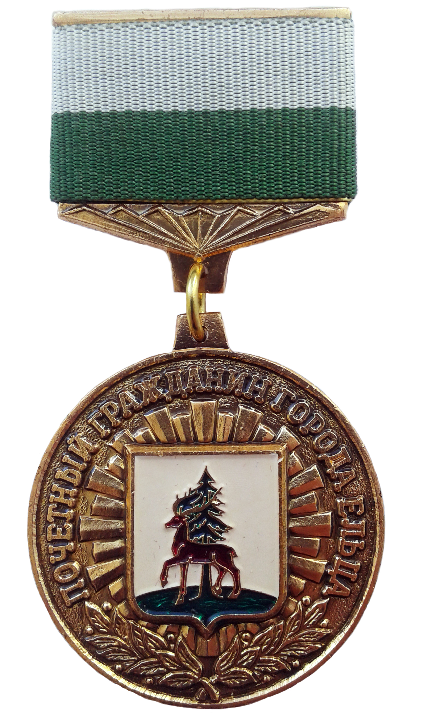

1:1

3:1

Приложение 4
к Положению о присвоении звания «Почетный гражданин города Ельца»

ФОРМА УДОСТОВЕРЕНИЯ К ЗНАКУ
«ПОЧЕТНЫЙ ГРАЖДАНИН ГОРОДА ЕЛЬЦА»

Лицевая сторона
Удостоверение к знаку
«Почетный гражданин города Ельца»

Внутренняя сторона

Решением  Совета депутатов городского округа  город Елец  от _______________ № _______  _______________________________________  фамилия  __________________________________________  имя  __________________________________________  отчество | присвоено звание  «Почетный гражданин города Ельца»  Председатель Совета Глава городского округа  депутатов городского город Елец  город Елец  __________ ________ ___________ _______  подпись ФИО подпись ФИО  МП МП

Удостоверение представляет формализованный бланк размером 70 x 205 мм, изготовленный из плотного картона, обтянутого мундиром цвета «бордо». Надпись на лицевой стороне выполняется методом глубокого тиснения золотистого цвета.

Приложение 5
к Положению о присвоении звания «Почетный гражданин города Ельца»

ОПИСАНИЕ ЛЕНТЫ «ПОЧЕТНЫЙ ГРАЖДАНИН ГОРОДА ЕЛЬЦА»

Лента представляет собой двухстороннюю полосу длиной 2 м, шириной 15 см из шелковой ткани красного цвета. На концах ленты пришита бахрома золотистого цвета. На лицевой стороне располагаются вышитые в две строки слова: «Почетный гражданин города Ельца». Текст выполнен старорусским шрифтом.
Высота заглавных букв - 5 см;
Высота остальных букв - 4 см.
Лента скрепляется кнопкой, пришитой на ее обратной стороне.

